Отчёта по лабораторной работе №11.

Программирование в командном процессоре ОС UNIX. Ветвления и циклы

Гандич Дарья Владимировна. НБИбд-02-22.

Содержание

# 1 Цель работы

Изучить основы программирования в оболочке ОС UNIX. Научится писать более сложные командные файлы с использованием логических управляющих конструкций и циклов

# 2 Выполнение лабораторной работы

1. Используя команды getopts grep, написать командный файл, который анализирует командную строку с ключами:

* -iinputfile — прочитать данные из указанного файла;
* -ooutputfile — вывести данные в указанный файл;
* -pшаблон — указать шаблон для поиска;
* -C — различать большие и малые буквы;
* -n — выдавать номера строк. а затем ищет в указанном файле нужные строки, определяемые ключом -p.

1. Создаем файлы форматов txt и sh, в файл txt заносим любой текст из интернета, а в файл sh пишем специальный код, который поможет сделать файл исполняемым

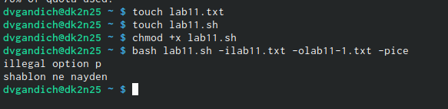

1 создание файлов

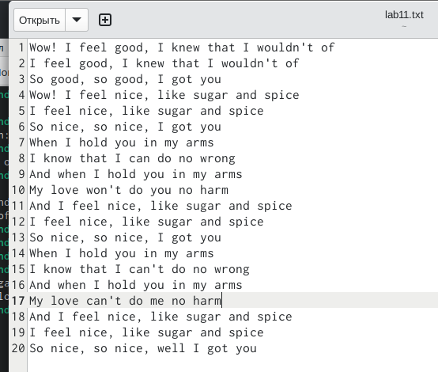

1 файл txt

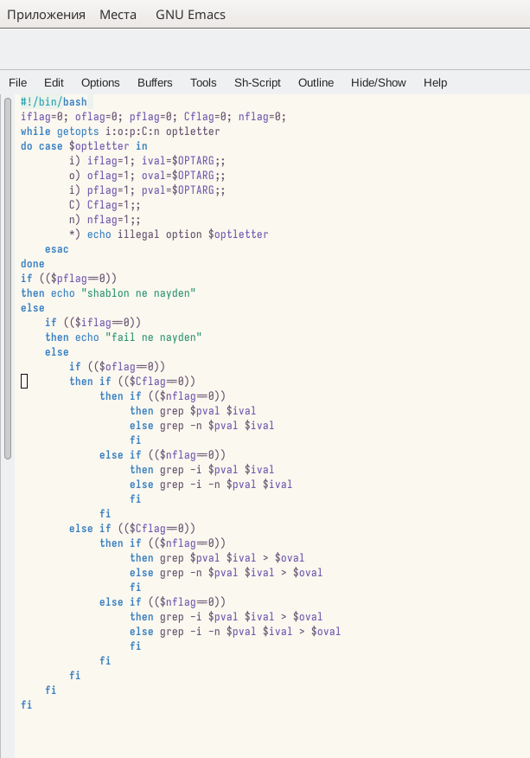

1 код/файл sh

1. Проверяем, что все сработало

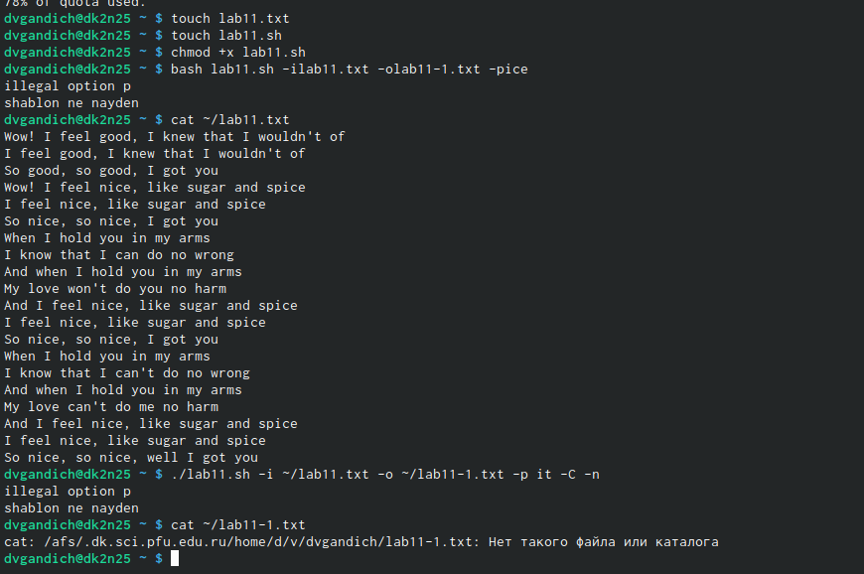

1 проверка

1. Написать на языке Си программу, которая вводит число и определяет, является ли оно больше нуля, меньше нуля или равно нулю. Затем программа завершается с помощью функции exit(n), передавая информацию в о коде завершения в оболочку. Командный файл должен вызывать эту программу и, проанализировав с помощью команды $?, выдать сообщение о том, какое число было введено
2. Повторяем все дествия, что и делали ранее, только теперь создаем файл sh и c

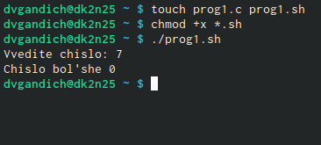

2 создание файлов/проверка

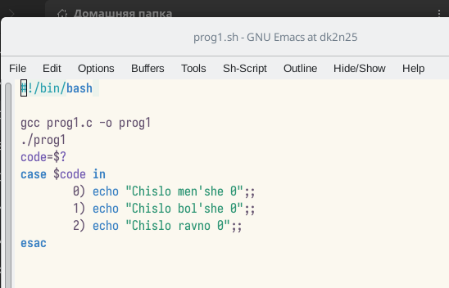

2 код/файл sh

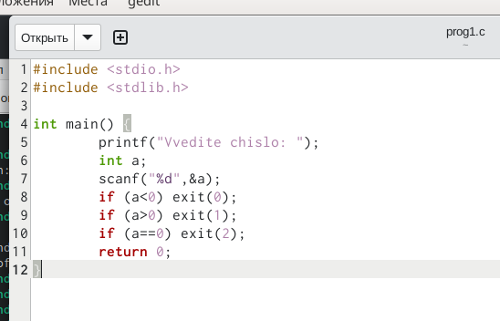

2 код/файл с

1. Написать командный файл, создающий указанное число файлов, пронумерованных последовательно от 1 до 𝑁 (например 1.tmp, 2.tmp, 3.tmp,4.tmp и т.д.). Число файлов, которые необходимо создать, передаётся в аргументы командной строки. Этот же командный файл должен уметь удалять все созданные им файлы (если они существуют).
2. Делаем вновь то же самое, теперь создаем файл только формата sh и в качестве проверки должны создаться три файла, затем мы их удаляем

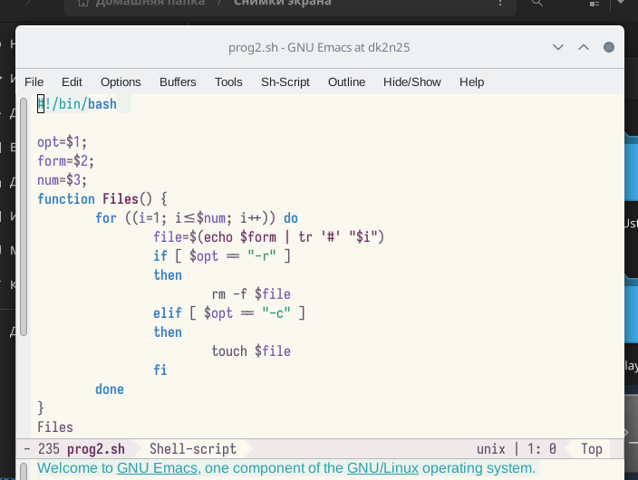

3 код/файл sh

3 проверка

3 проверка

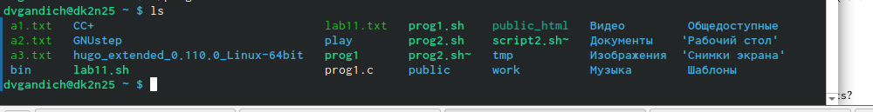

3 создание файлов

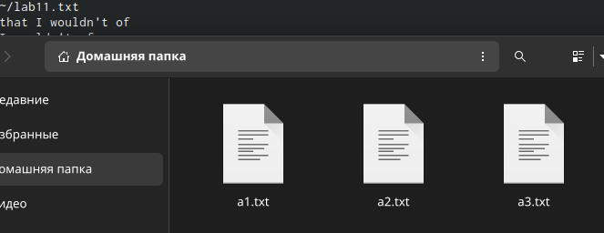

3 проверка наличия файлов

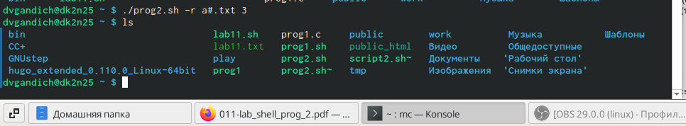

3 удаление файлов

1. Написать командный файл, который с помощью команды tar запаковывает в архив все файлы в указанной директории. Модифицировать его так, чтобы запаковывались только те файлы, которые были изменены менее недели тому назад (использовать команду find).
2. Делаем все то же самое, проверкой будет созданный архив формата tar

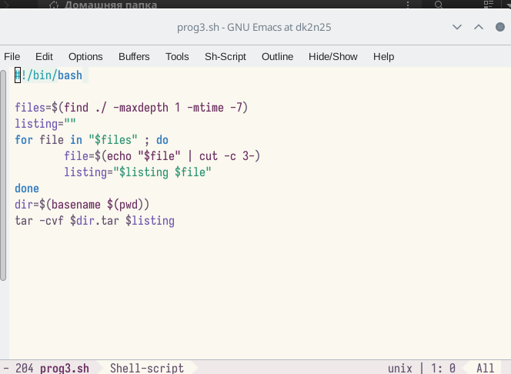

4 код/файл sh

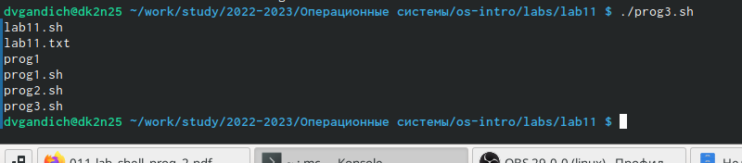

4 проверка

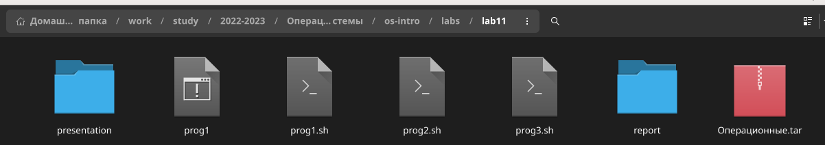

4 проверка наличия архива

# 3 Вывод

Мы изучили основы программирования в оболочке Linux, научились писать более сложные командные файлы, используя разные управляющие конструкции и циклы